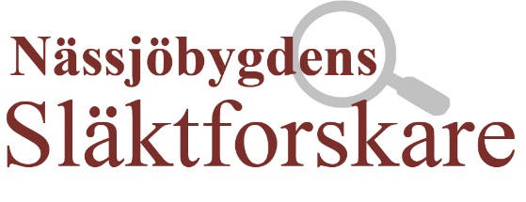

Årsmöte
Tid 2026-02-17
Plats Frälsningsarméns samlingssal, Nässjö
Närvarande Cirka 30 medlemmar enligt deltagarlista

§ 1 Mötets öppnande
Ordförande Margareta Edqvist hälsar de närvarande välkomna och förklarar mötet öppnat.
§ 2 Val av mötesfunktionärer
Mötesordförande Aino Nilsson
Mötessekreterare Monica Sundbrant
Protokollsjusterare tillika rösträknare Pia Axelsson
Sören Nilsson
§ 3 Årsmötets behöriga utlysande
Årsmötet beslutas vara behörigen utlyst.
§ 4 Verksamhetsberättelsen
Margareta Edqvist kommenterar innehållet i verksamhetsberättelsen och informerar om att föreningen tappar medlemmar. Styrelsen utreder vad som är skäl till detta.
Verksamhetsberättelsen läggs till handlingarna.
§ 5 Ekonomisk redogörelse
Kassör Håkan Björnholm föredrar årsbokslutet, som godkänns och läggs till handlingarna.
§ 6 Revisionsberättelsen
Revisor Ann Lindqvist föredrar revisionsberättelsen.

Årsmöte, fortsättning
Tid 2026-02-17
Plats Frälsningsarméns samlingssal, Nässjö

§ 7 Ansvarsfrihet för styrelsen
Styrelsen beviljas ansvarsfrihet för verksamhetsåret 2025.
§ 8 Val
Ordförande 1 år Margareta Edqvist
Ledamot 2 år Ulla-Britt Lindqvist
Ledamot 2 år Karl-Erik Almén
Ledamot 2 år Håkan Björnholm
Ledamot 2 år Bodil Adolfsson
Revisor 1 år Ann Lindqvist
Revisor 1 år Lena Johansson
Revisorssuppleant 1 år Bertil Pettersson

§ 9 Val av valberedning
Inger Johansson, sammankallande
Anita Karlsson

Årsmöte, fortsättning
Tid 2026-02-17
Plats Frälsningsarméns samlingssal, Nässjö

§ 10 Medlemsavgift 2027
Styrelsen har inga förslag om förändring av medlemsavgiften, vilket godkänns av årsmötet.
§ 11 Motioner
Inga motioner är inkomna.
§ 12 Övriga frågor
Avgående styrelseledamot Benita Sidorius avtackas. Lennart Ahlstedt är inte närvarande.
§ 13 Avslutning
Mötesordförande Aino Nilsson förklarar årsmötet avslutat.
Vid protokollet

Monica Sundbrant Aino Nilsson
Sekreterare Ordförande

Pia Axelsson Sören Nilsson
Justerare Justerare

